# PROJEKTOVÁ PRÁCE

## HOROLEZECTVÍ

**Barbora Davidová**

**Ostrov 2022**

**PROJEKTOVÁ PRÁCE**

**Horolezectví**

**Mountaineering**

# Autor: Barbora Davidová, V2

# 

# Škola: Střední průmyslová škola Ostrov, p.o.

# Klínovecká 1197, Ostrov 363 01

# 

# 

**Ostrov 2022**

# 

# Prohlášení

Prohlašuji, že jsem svou práci vypracoval samostatně, použil jsem pouze podklady citované v práci a uvedené v přiloženém seznamu a postup při zpracování práce je v souladu se zákonem č. 121/2000 Sb., o právu autorském, o právech souvisejících s právem autorským a o změně některých zákonů (autorský zákon) v platném znění.

V Ostrově dne ……………. 2022 Barbora Davidová

........................

Anotace :

Práce se věnuje horolezectví. Zabývá se jeho historií od známých prvopočátků až po současnost. Dokumentuje jednotlivé druhy tohoto sportu od klasického lezení v horách až k modernímu sportovnímu lezení. Stručně zájemce seznámí také s principy bezpečnosti lezení a jeho technikou. V závěru je ukázán výběr některých populárních lokalit.

Klíčová slova : horolezectví, příroda, skály, hory, zábava

Annotation :

My work is devoted to mountaineering. It deals with its history, from the earliest known records all the way to the present. It documents the individual subtypes of this sport, from classic mountain climbing to modern sport climbing. Interested parties will also be briefly introduced to the principles of climbing safety and its technique. At the end, a selection of some popular locations is shown.

Keywords : mountaineering, nature, rocks, mountains, fun

Obsah

Úvod 6

1. Horolezectví 7

2. Historie horolezectví 8

2.1. Objev Mont Blanc 9

3. Základy jištění 10

4. Klasifikace obtížnosti lezení 12

4.1 Vysvětlení klasifikace UIAA 13

5. Lezení na umělé stěně 14

6. Lezení na skalách 15

7. Výběr populárních lokalit 16

7.1. Amerika 16

7.2. Evropa 17

7.3. Afrika 17

7.4. Asie 17

Závěr 18

Soupis informačních zdrojů 19

# Úvod

Toto téma jsem si vybrala z toho důvodu, že mi je blízké. Horolezectví se věnuji od mých osmi let, zejména na umělé lezecké stěně a skalách. K tomuto sportu mě přivedl můj táta.

Nejdříve jsem chodila na kroužek lezení, kde jsem se učila základy lezení se svými vrstevníky. Později jsem začala chodit i ven na skály a nyní stěnu navštěvuji v zimním období, kdy na skalách nelezeme.

Díky tomuto sportu jsem poznala řadu míst v bližším i vzdálenějším okolí, kam se ráda vracím. Naučila jsem se překonat přirozený strach z výšek, posouvat hranice svých schopností a užívat si volný čas v přírodě.

Lezení bych se chtěla věnovat i nadále, prohlubovat své dovednosti a objevovat nová místa spojená s lezením.

**Horolezectví**

Horolezectví je komplexní sport, při kterém se zapojuje nejen tělo a jeho celá svalová soustava, ale také hlava. Nejenže je potřeba znát techniku lezení a mít dostatečnou sílu, důležité je také přemýšlet nad cestami, kterými lezeme. Hlavní je se nebát a věřit si dostatečně na to, abychom překonali i težké úseky a posouvali své hranice.

Náplní horolezectví jsou výstupy na vrcholy hor a zdolávání lezeckých cest, ať už na skalách nebo nově i na umělých stěnách. Lezci používají pro zdolávání cest různé techniky a horolezecké vybavení, jako jsou např. horolezecká lana, cepíny a spousta dalšího materiálu, který pomáhá zvýšit bezpečnost horolezců.

Je to sport, díky kterému se můžete dostat do přírody a zároveň si procvičit tělo a mysl. Ať už se horolezectví věnujete na jakékoliv úrovni, je důležité dbát na bezpečnost a nepřeceňovat své síly. Horolezectví může být náročné, ale pro ty, kteří se mu věnují, je to skvělý způsob, jak se dostat blíže k přírodě a zároveň se cítit živě a svobodně.

**Historie horolezectví**

Lidé v sobě už od počátku mají zakořeněnou chuť po poznání, objevování a prozkoumávání dosud neobjeveného. Proto není divu, že zmínky o prvních „horolezcích“ pocházejí již z doby bronzové.

V roce 1991 bylo v alpském průsmyku ve výšce přes 3000 m nalezeno mumifikované tělo pravěkého člověka, kterému se přezdívá Ötzi. Tento poutník byl oblečen v kožešině, na nohou měl boty vystlané suchou trávou a u sebe měl luk se 14 šípy, pazourkovou dýku a bronzovou sekeru. Nevíme, kdo byl, za jakým cílem tento výšlap učinil, ovšem jeho objev nám jasně dokazuje, že člověk trvale obýval alpská údolí už od konce doby ledové. Dalším důkazem jsou také kresby na skalách Val Camonica, Monte Bega a dalších.

Také mnoho známých osobností se vydávalo na různé výstupy. První známý výstup podnikl např. italský básník Francesco Petrarca za účelem meditace. Poté Leonardo da Vinci navštívil horský masiv Grignea a v roce 1511 vystoupil na horu Cima di Bo.

Existuje více příběhů o těchto výstupcích, avšak ty mají jen málo společného s horolezectvím a jeho pohnutkami.

Teprve v 18. století byly položeny základy horolezectví v dnešní podobě. Nejznámějším symbolem vědeckého horolezectví se staly výpravy muže jménem Alexandr von Humboldt. Byl to neměcký přírodovědec, který přerušil svou plavbu do Ameriky, aby zlezl nejvyšší vrchol Kanárských ostrovů. O tři roky později podnikl se dvěma dalšími přáteli výstup na starovulkán Chimborazo, který se nachází v Ekvádoru a jeden neúspěšný výstup se na něj dříve už pořádal. Všichni tři horolezci velmi trpěli, kvůli průdkým návalům nevolnosti, „krvácejícím rtům a dásním“ a sežehnuté kůži. Nakonec je přemohla hluboká rokle, kde z levé strany byl prudký sráz a z pravé strany strašlivá propast. I přestože nedosáhli vrcholu (6 263 m), vyšplhali do úctihodné výšky 5 875 m.

8. srpna 1786 v 18:23 stanuli dva odvážní muži, oba původem z Francie, na vrcholu hory Mont Blanc. Jedná se o nejvyšší bod Evropy a tímto dnem se začala psát historie horolezectví.

**2.1. Objev Mont Blanc**

Jak už bylo řečeno, datum 8. sprna 1786 patří k významnému dni dějin horolezectví. Jacques Balmat a Michel Gabriel Paccard se rozhodli vylézt na horu Mont Blanc a zdolat tak nejvyšší bod Evropy.

Bylo krátce po 18. hodině a nejprve je zahlédl baron, který se díval po okolí svým dalekohledem. Viděl dvě pohybující se tečky, které směřovaly směrem k vrcholu. Sledoval je celou dobu jejich výšlapu a u toho si dělal poznámky. Podle toho, co si zapsal, víme, že těsně před koncem si oba lezci své cesty mírně rozdělili, tak jako by spolu soutěžili o prvenství.

Kvůli pozdním hodinám, kousavému chladnému větru a teplotě -7°C si horolezci neomezeného výhledu moc neužili a museli rychle zase dolů. Ještě předtím ale na vrcholku vztyčili červený praporek. Přesně v 18:47 oba dva opustili nejvyšší bod. Avšak po návratu do bezpečí údolí měli dost času na to, aby si vychutnali uspokojení z toho, že byli první, kteří se tam dostali.

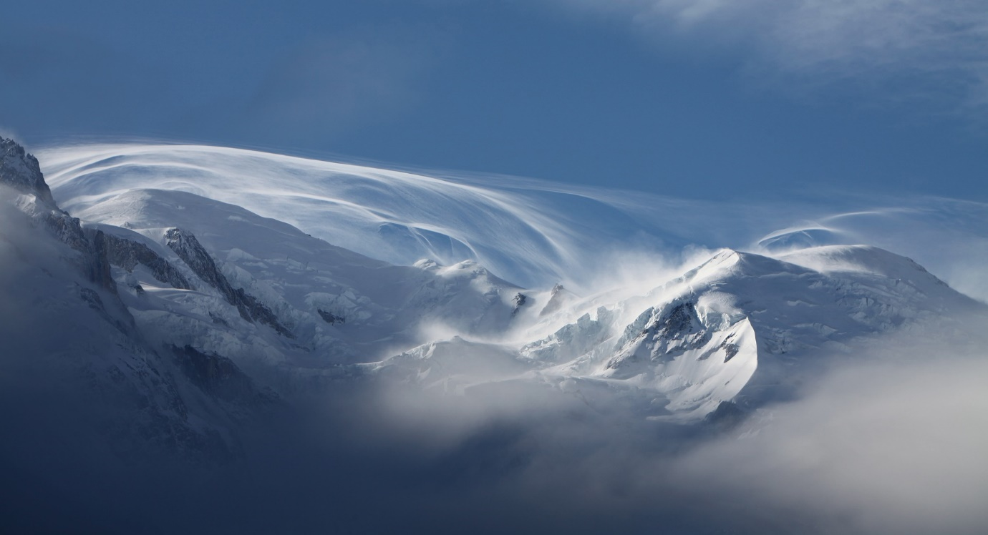

Obr. 1 – Mont Blanc

**Základy jištění**

Základním předpokladem bezpečného horolezectví je dobré jištění. Jištění je způsob zabezpečení lezce v případě nečekané události, kdy by mohlo dojít k pádu ze stěny a těžkému zranění nebo i smrti.

Jištění je důležité z několika důvodů. Zaprvé, poskytuje horolezci psychologickou podporu a výrazně snižuje riziko pádu s fatálními následky, které však nikdy nelze na 100 % vyloučit. Riziko lze pouze do určité míry svým chováním a znalostmi snížit. Zadruhé, umožňuje i záchranářům v horách provádět svou činnost bezpečneji.

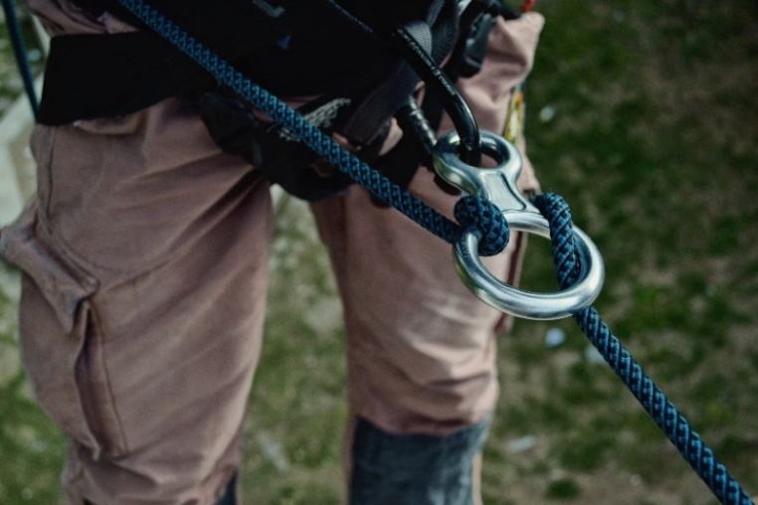Rizika můžeme rozdělit na subjektivní a objektivní. Subjektivní rizika jsou taková, která může lezec ovlivnit nebo jim sám předejít, např. vhodný způsob jištění a vybavení, správně zvolená doba pro výstup na horu, případně včasné přerušení výstupu při nepřiznivé změně počasí nebo jiných problémech. Objektivní rizika nelze ovlivnit, je to víceméně věc náhody, např. uvolnění skály, nepředpokládaný pád laviny a podobně.

Nejčastější způsob je lezení ve dvou lidech. Ten, kdo obsluhuje jistící pomůcku, skrz kterou posunuje lano, se nazývá jistič. Ten, kdo jistí, z lezce nesmí spustit oči, nesmí mít prověšené lano a musí být neustále v pozoru. Díky našim reflexům je velmi snadné pevně sevřít lano v případě nečekaného pádu. Obr. 2 - Jistič

Lezec se pak dělí na dva typy. Prvolezec je ten, který natahuje lano po cestě nahoru. Důležité je, aby uměl správně zapnout lano do karabiny, slangově řečeno „cvaknout expresku“, jejichž prostřednictvím je jištění realizováno. Cvaknutí musí být prováděno automaticky. Prvolezec musí dbát na to, aby lano táhl správně a aby věděl, kudy je lano vedeno. Proto by se nemělo stát, že se mu lano začne plést mezi nohy.

Druholezec je ten, který následuje ve výstupu prvolezce. Leze na druhém konci lana a v celém průběhu cesty je jištěný bez rizika pádu, tzv. „na krátko“.

Méně častým a výrazně nebezpečnějším způsobem lezení je volné lezení, bez použití jistících pomůcek a nebo s využitím samojištění. Tento způsob vyžaduje velké zkušenosti, trénovanost a mimořádnou psychickou odolnost a koncentraci. Pro začínající lezce ho nelze vůbec doporucit.

Při jištění je důležité zvolit správnou techniku a vybavení. To zahrnuje volbu vhodných lan, karabin, expresních smyček a dalšího vybavení. Je také důležité, aby horolezec nebo horolezecký tým byl dobře seznámen s technikou jištění a uměl ji správně používat.

**Klasifikace obtížnosti lezení**

Používají se tyto klasifikace obtížnosti lezení : UIAA (mezinárodní), francouzská, americká, australská, saská, norská, švédská a britská.

U nás se setkáváme s těmito :

|  |  |  |
| --- | --- | --- |
| UIAA | FRA | SASKO |
| 1 |  |  |
| 2 |  | I |
| 3 |  | II, III |
| 4 |  | IV, V |
| 5 |  | VI |
| 5+ | 5a | VIa |
| 6- | 5b | VIIb |
| 6 | 5c | VIIc |
| 7- | 6a | VIIIa |
| 7 |  | VIIIb, VIIIc |
|  | 6b | IXa |
| 8- | 6c | Xa |
|  | 7a |  |
|  | 7b | IXc |
| 9 |  |  |
|  | 7c | Xb |
|  | 7c+ |  |
| 10 | 8b | XIb |
| 11- | 8c | XIIa |
| 11 | 9a | XIIb |
| 11+ | 9a+ | XIIc |
| 12- | 9b+ | XIIIb |
| 12 | 9c | XIIIc |

Tabulka 1 - Klasifikace obtížností

**4.1. Vysvětlení klasifikace UIAA**

1- *Lehké* – K zabezpečení rovnováhy je třeba jen rukou.

2 - *Mírně těžké* – Je potřeba techniky tří pevných bodů (tři končetiny jsou ve styku se skálou a čtvrtá vykonává postup).

3 – *Středně těžké* – Doporučuje se mezijištění. Trénování horolezci zvládnou výstup i bez lana.

4 – *Těžké* – Tady začíná opravdové lezení. Potřebujeme dostatečné lezecké zkušenosti.

5 – *Velmi těžké* – Zvýšený počet mezijištění. Vyšší nároky na fyzickou kondici, techniku a zkušenosti.

6 – *Neobyčejně těžké* – Vyžaduje velmi dobré schopnosti a trénovanost. Malé možnosti zajištění.

7 – *Mimořádně těžké* – Jen zvýšená trénovanost. Speciální příprava.

8 – 10 – Stupňování předchozích obtíží. Velmi vysoké nároky na speciální přípravu. Některé kroky lze zvládnout jen po jejich předchozím trénování.

11 – Nutné předchozí nacvičování. K překonání jsou nezbytné ideální podmínky (vnější i psychické).

12 – Současná hranice lezeckých možností ve volném lezení.

**Lezení na umělé stěně**

Umělá lezecká stěna slouží k tréninku skalního lezení a je vhodná pro začátečníky. Je to umělá struktura, na které si horolezci zkouší a zlepšují své schopnosti podle svých potřeb. Jsou na ní upevněné umělé chyty, ze kterých jsou stavěné cesty různých obtížností. Také na ní jsou přichycené karabiny určené pro bezpečné lezení.

Na lezeckou stěnu je potřeba jen sedák, lezecká obuv, pytlík s magnéziem a vhodné jistítko. Na některých stěnách je potřeba vlastnit i lano, ale všechny tyto věci se ve většině případech dají zapůjčit přímo u prozovatelů, kteří nabízejí i začátečnické lezecké kurzy se školenými instruktory.

Začátečníci se na umělé stěně učí správnou techniku lezení, překonávají strach z výšek a pádů. Také se učí správnou koordinaci pohybů a držení rovnováhy, což může pomoci i při jiných sportech nebo fyzických aktivitách.

Pokročilí lezci si pak zlepšují a rozvíjejí své schopnosti, sílu, správné držení těla, flexibilitu a mnoho dalšího.

Důležité je nezapomínat na to, že velkou roli hraje i naše mysl. Musíme věřit svému partnerovi, který nás jistí a zároveň si musíme cesty dopředu trochu promyslet.

Navíc lezení na lezecké stěně může být skvělým způsobem, jak se vyrovnat se stresem a uvolnit se. Je to mentálně náročná aktivita, která vyžaduje soustředění a plánování. To může pomoci lidem zapomenout na starosti a na chvíli se odprostit od každodenních problémů.

Pro mnoho lidí je lezení na stěně hlavně zábavou a skvělým způsobem, jak se spojit s ostatními lidmi a vytvářet nová přátelství.

**Lezení na skalách**

Lezení na umělé stěně a lezení na skalách mají společných jen málo věcí, např. výbavu, kterou si na skalách musíte o trošku rozšířit. Umělá stěna je předvídatelnější a uhlazenější. Na skalách je terén oproti tomu členitější a chyty nejsou nijak barevně vyznačené, proto je na vás vymyslet, jak cestu co nejefektivněji přelézt.

Důležité je nezapomínat na počasí. Když je mokro, není vhodné lézt nikde a na pískovcích je to dokonce zakázané. Písek se totiž začne drolit pod rukama a pak je velice obtížné dávat pozor na to, aby se něco neutrhlo.

Dobré také je si dopředu zjistit, do jaké lokality se chceme vydat. Musíme se podívat na obtížnosti, na to, kudy cesty vedou a jestli obsahují převislé úseky, abychom věděli, jestli naše síly stačí na danou oblast. Určitě se nechceme někde zaseknou a nebo si přivodit úraz.

Celkově jsou skály pro mě mnohem rozmanitější a pocit adrenalinu je na nich větší. Pokud budeme dbát na bezpečnost a techniku, můžeme si takový výlet na skalách moc užít.

**Výběr populárních lokalit**

**7.1. Amerika**

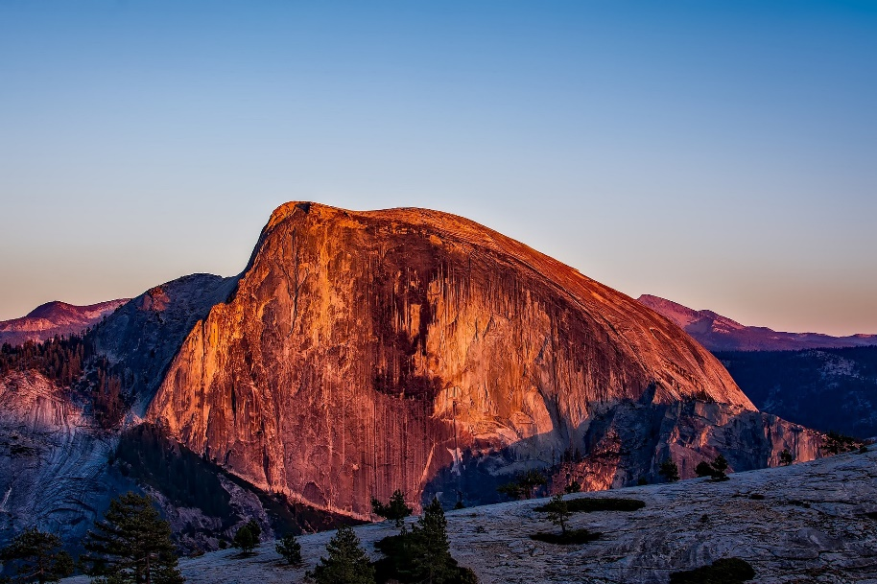Yosemity - Kalifornie, USA

Jedná se o oblast se skvělou lezeckou pověstí. Yosemity jsou velmi jedinečné a nepodobají se žádnému jinému místu na zemi.

Obr. 3 - Yosemity

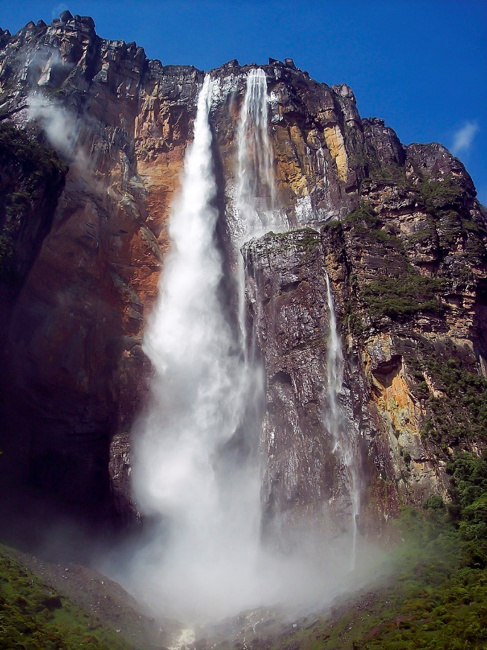Salto Angel – Venezuela

Hora Salto Angel byla za posledních 25 let pokořena pouze čtyřikrát a to nejrychleji za 12 dní. Vodopád přímo u cesty je nejvyšší na světě a měří 979 m.

Už jen dostat se na toto místo je velmi náročné. Musíte letět letadlem, jet lodí a nakonec jít tři hodiny pěšky k základnímu bodu.

Cesta na vrchol je ale ještě mnohem namáhavější. Leze se na mokré skále s uvolněnými kameny, jedovatými pavouky a stonožkami. Přímo pod vrcholem je pak dvanácti metrový úsek bez jištění. Obr. 4 – Salto Angel

Tento namáhavy výstup a neustálý šum vodopádu stojí za překrásný výhled, na kterém pocítíte skutečnou svobodu.

**7.2. Evropa**

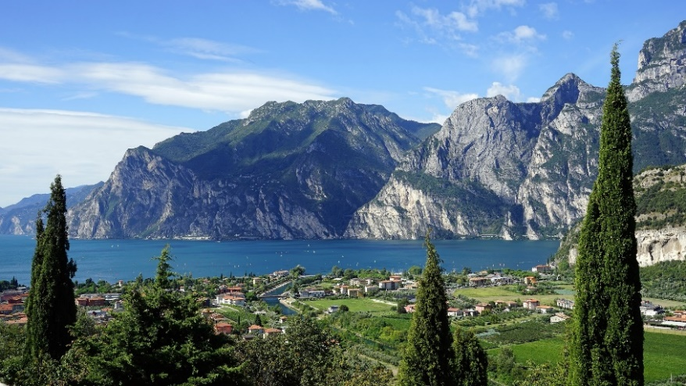Jezero Lago di Garda – Itálie

Jedná se o největší italské jezero, které obklopují obrovské hory. Nejvyšší bod dosahuje výše 2 218 m. Z hlediska lezení je tady mnoho lokalit, ať už přímo u vody nebo na vzdálenějších místech.

Obr. 5 – Lago di Garda

**7.3. Afrika**

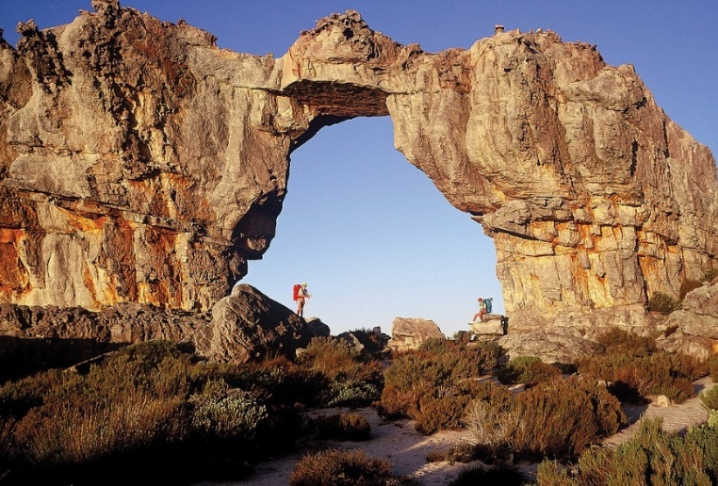The Cederberg – Jížní Afrika

Na jížní polokouli je více oblastí stále neprobádaných. The Cederberg je jedna z mála oblastí v Africe, pro kterou vyjde první průvodce s mapkami. Stále však není zmapovaná celá a je to jen zlomek z toho, co se doposud podařilo objevit a sepsat. Obr. 6 – The Ceredberg

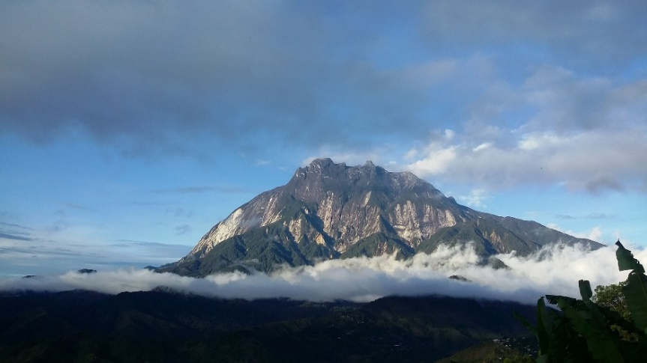**7.4. Asie**

Kinabalu – Malajsie

Kinabalu je nejvyšší horou jihovýchodní Asie (4 095 m). Mlha zde bývá hustá až tak, že nevidíte 10 metrů před sebe. Lezení zde není jednoduché a může se stát, že se ztratíte.

Obr. 7 - Kinabalu

**Závěr**

Horolezectví je sport, kterému se chci věnovat i nadále. Díky psaní této práce jsem se dozvěděla mnoho nových informací, které určitě v budoucnu využiji.

Tento sport doporučuji komukoliv, protože má mnoho zajímavých odvětví a každý si dokaže najít to jemu nejbližší.

Na závěr bych chtěla doporučit dokument o českém lezci Adamu Ondrovi, s názvem „Posunout hranice“. Dokument zachycuje jeho cestu a trénování až k olympiádě.

**Soupis informačních zdrojů**

ARDITO, Stefan. *Přemožitelé hor Osudy nejvýznamnějších horolezeckých výprav*. 1. vydání 2006. Dobřejovice : Rebo Productions CZ, s.r.o, 2001. 320 s. ISBN 80-7234-219-3.

PEARSON, J. – CIAVALDINI, C. *Lezení nejkrásnější lezecké cesty světa.* 1. vydání. Praha : Nakladatelství Slovart s.r.o., 2018. 223 s. ISBN 978-80-7529-591-0

Tabulka č. 1 - Klasifikace obtížností, <<https://cs.wikipedia.org/wiki/Stupnice_obt%C3%AD%C5%BEnosti_(horolezectv%C3%AD)>>, [18.12.2022]

Obr. 1 Franc-Comtois, <[https://pixabay.com/photos/snow-mont-blanc-mountains-chamonix-3193865/](https://pixabay.com/photos/snow-mont-blanc-mountains-chamonix-3193865/%20)>, [cit. 17.12.2022]

Obr. 2 - Pexels, <<https://pixabay.com/photos/rappelling-adventure-climbing-1842180/>>, [cit. 17.12.2022]

Obr. 3 – David Mark, <<https://pixabay.com/photos/yosemite-national-park-california-1805930/>>, [18.12.2022]

Obr. 4 – Diego Delso, <<https://commons.wikimedia.org/wiki/File:Salto_del_Angel-Canaima-Venezuela03.JPG>>, [18.12.2022]

## Obr. 5 - Bernd Hildebrandt, <<https://pixabay.com/photos/garda-lago-di-garda-lake-nature-2147692/>>, [18.12.2022]

Obr. 6 – South Africa Tourism, <<https://www.flickr.com/photos/south-african-tourism/3918680005/>>, [19.12.2022]

## Obr. 7 - KENNETH RODRIGUES, <<https://pixabay.com/photos/mount-kinabalu-mountain-sabah-world-2404697/>>, [19.12.2022]